Государственное бюджетное общеобразовательное учреждение
школа №565 Кировского района Санкт-Петербурга

Отчет по акциям

2016-2017 уч.г.

26.09-04.10.2016 г. «Открытка для педагога»

Цель: привлечение внимания к государственному празднику «День учителя», формирование позитивного образа учителя.

Участники: кл. руководители, учителя ручного труда, учителя технологии, воспитатели; 1 а – 11а, 10 в, 1б – 11б классы.

Уровень: школьный.

Участники акции вместе с педагогами готовили открытки для учителей школы №565, которые были позже вручены.

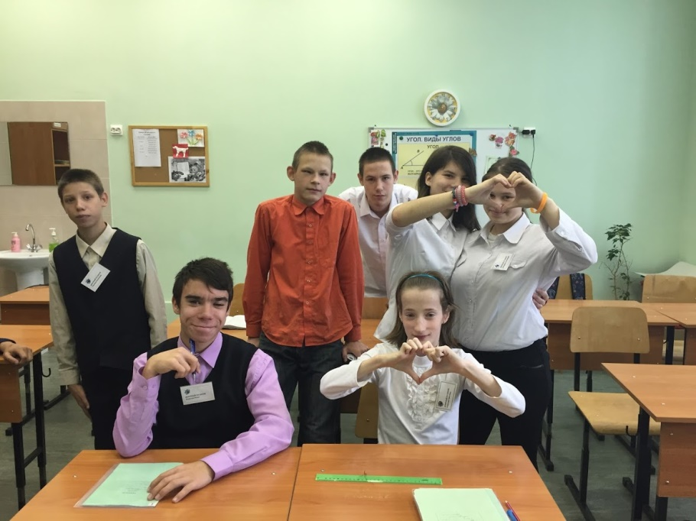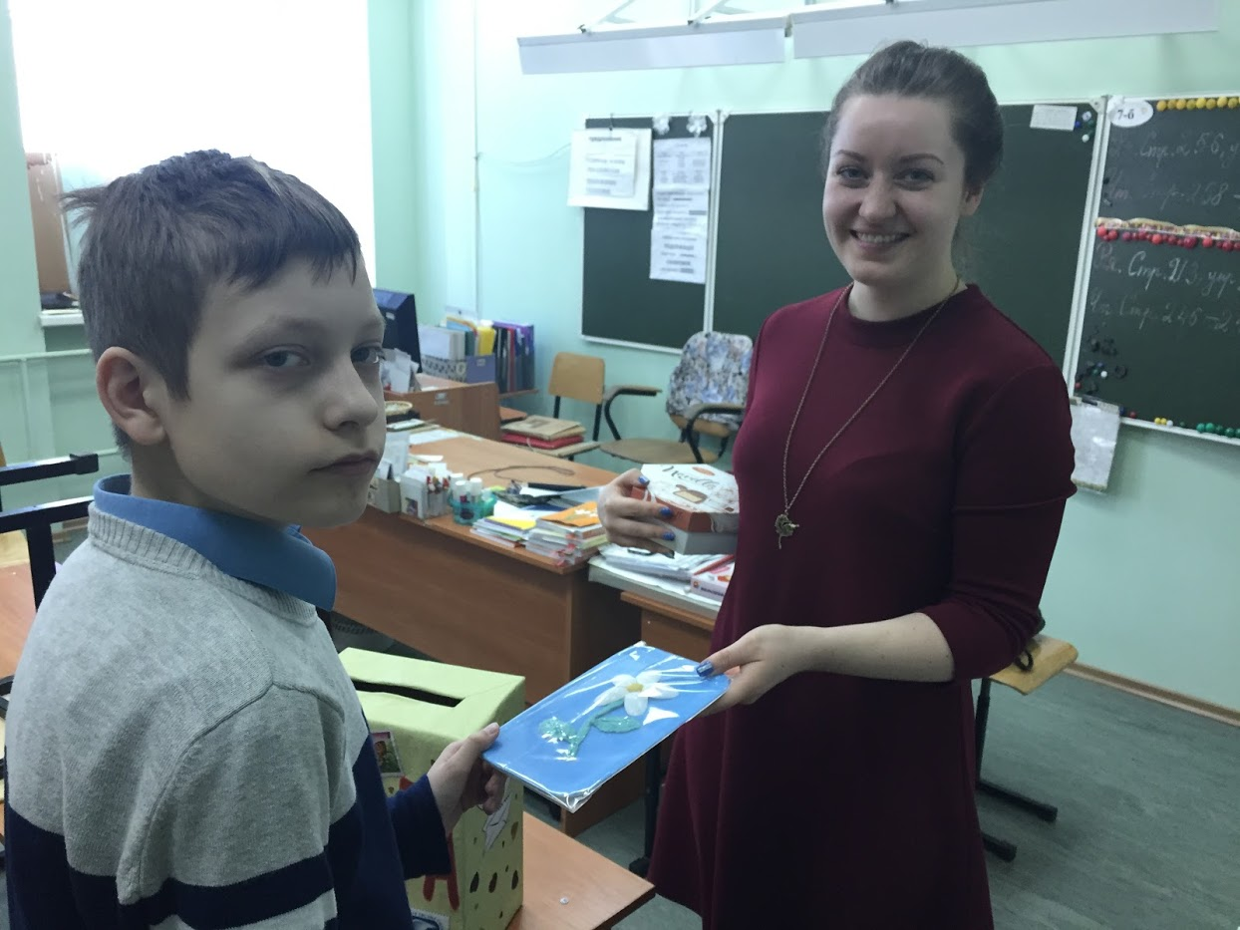

24.10.-18.11.2016 г. «Сохраним наш город зеленым»

Цель: привлечение внимание школьников в проблеме экологии, формирование позиции гражданина.

Участники: сотрудники школы, обучающиеся и их родители.

Уровень: школьный.

Участники акции собирали макулатуру на протяжении трех недель. Собранная макулатура была отправлена на переработку. Самые активные участники акции были отмечены призами и грамотами.

Вместе мы собрали 2,5 тонны макулатуры и
спасли от вырубки 37 деревьев!
Наши победители:
I место - 9 «Б» (406 кг)
II место – 9 «А» (96.4 кг)
III место –11 «Б» (87 кг)
IV место – 6 «Б» (81,5 кг)

Наши рекордсмены:
373,5 кг – Ищенко Дмитрий, 9«Б»  79 кг – Кухтевич Василий, 11 «Б»  59,5 кг – Гафуров Джасур, 6 «Б»  37 кг – Бунтов Олег, 8 «А» | 212 кг – Михайлов Е.А.  108 кг – Бетехтина Е.В.  92 кг – Тарасова Л.С.  58,5 кг – Стрижова Т.В.

11.01-25.01.2017 г. «Открытка на парадной»

Цель: воспитание неравнодушного гражданина, привлечение внимания ко Дню полного освобождения Ленинграда от фашистской Блокады.

Участники: кл. руководители, учителя ручного труда, учителя технологии, воспитатели; 1 а – 11а, 10 в, 1б – 11б классы.

Уровень: районный.

Участники акции вместе с педагогами готовили открытки. Этими открытками были украшены двери парадных Кировского района. Таким образом обучающиеся имеют возможность поздравить жителей района с праздником и отдать дань подвигу ветеранов.

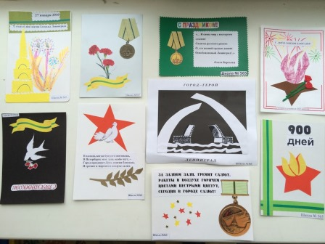

23.01-19.02.2017 г. «Подарок солдату земляку».

Цель: воспитание чувства патриотизма, гордости за страну.

Участники: сотрудники школы, обучающиеся и их родители.

Уровень: школьный.

Участники акции имели возможность принести продукты питания, средства второй необходимости, медицинские средства общего назначения. Все собранные вещи были отправлены в 1-ый военно-морской госпиталь солдатам-срочникам. В ответ ребята получили благодарность и сладкие подарки.

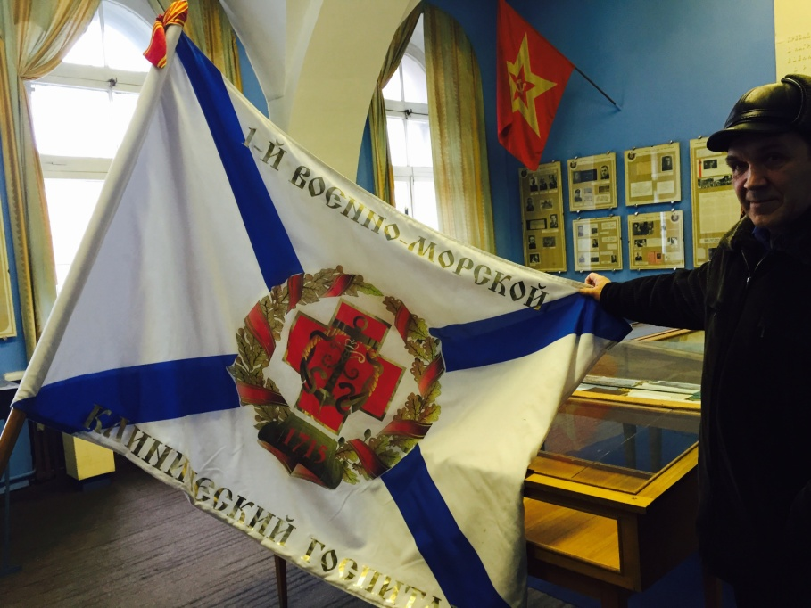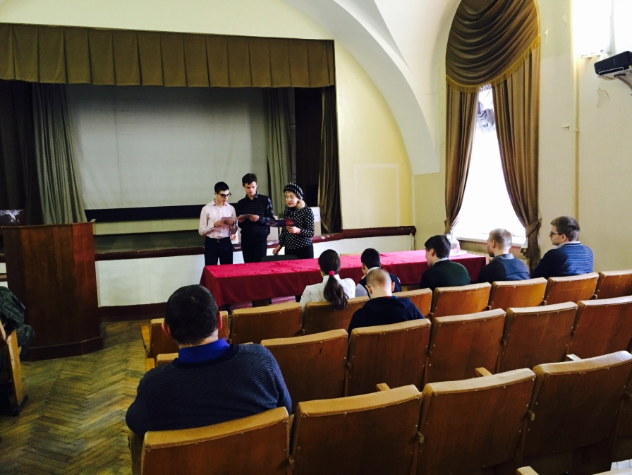

13.02-14.02.2017 г. «Акция дружба»
Цель: воспитание культуры общения.
Участники: кл. руководители, учителя ручного труда, учителя технологии, воспитатели; 1 а – 11а, 10 в, 1б – 11б классы.

Уровень: школьный.
Участники акции обменивали открытками через импровизированный почтовый ящик. На протяжении всего дня дети получали открытки от своих одноклассников и обучающихся других классов, а также вручали открытки учителям.

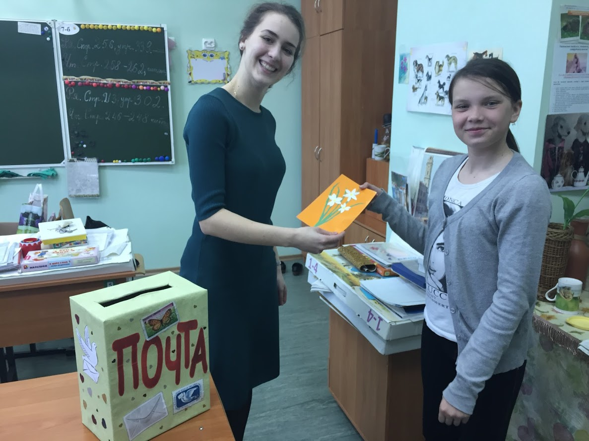

Февраль 2017 «Помощь бездомным животным»

Цель: воспитание гуманного отношения к животным.

Участники: сотрудники школы, обучающиеся и их родители.

Уровень: школьный.
Учащиеся и их родители, сотрудники школы принимали активное участие в сборе материальной помощи приюту «Брошенный ангел». Вся собранная материальная помощь была отправлена в приют. В знак благодарности приют «Брошенный ангел» открыл свои двери для обучающихся школы 565 и их родителей.

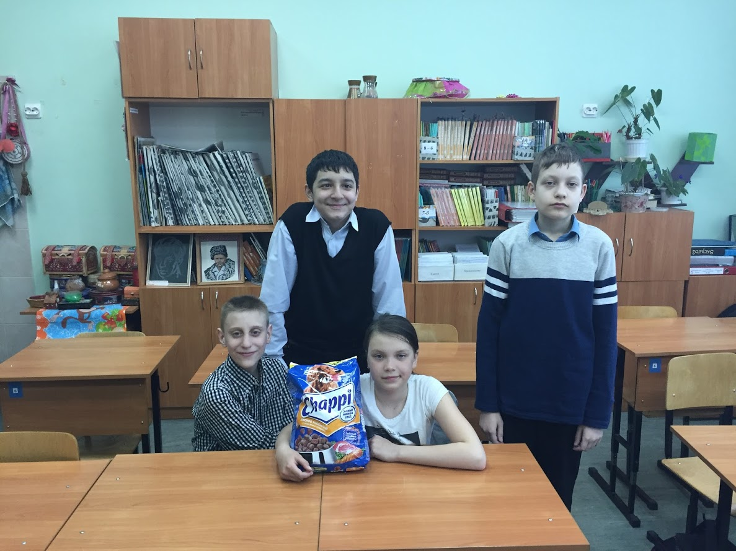

24.04-05.05.2017 г. «Открытка на парадной»

Цель: воспитание неравнодушного гражданина, привлечение внимания ко Дню победы.

Участники: кл. руководители, учителя ручного труда, учителя технологии, воспитатели; 1 а – 11а, 10 в, 1б – 11б классы.

Уровень: районный.
Участники акции вместе с педагогами готовили открытки. Этими открытками были украшены двери парадных Кировского района. Таким образом обучающиеся имеют возможность поздравить жителей района с праздником и отдать дань подвигу ветеранов.

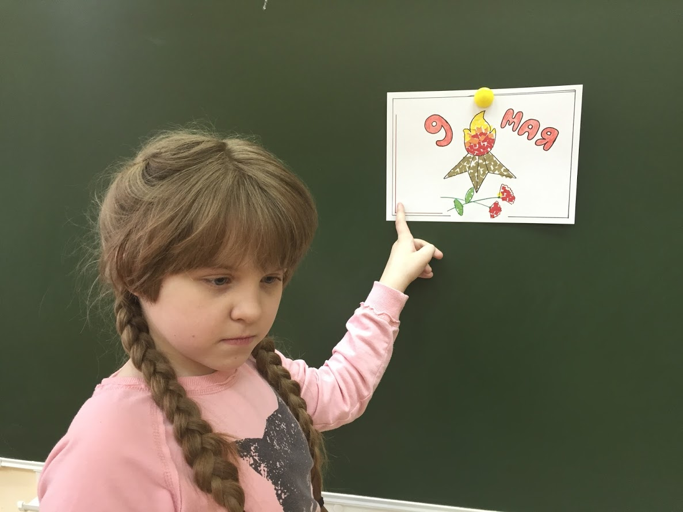

Май 2017 г. «Открытка ветерану»

Цель: воспитание чувства патриотизма, гордости за страну.

Участники: кл. руководители, учителя ручного труда, учителя технологии, воспитатели; 1 а – 11а, 10 в, 1б – 11б классы.

Уровень: районный.

Участниками акции были изготовлены открытки, которые вручили ветеранам ко Дню Победы.

Май 2017 г. «Белый цветок»

Цель: воспитание неравнодушного отношения к обществу.

Участники: кл. руководители, учителя ручного труда, учителя технологии, воспитатели; 1 а – 11а, 10 в классы.

Уровень: городской.

Учащиеся вместе с педагогами изготовили из бумаги белые цветы. Изготовленные цветы участвовали в городской акции по сбору средств для медико-социальной поддержки детей с тяжелыми заболеваниями.

